- Ucore 启动流程：
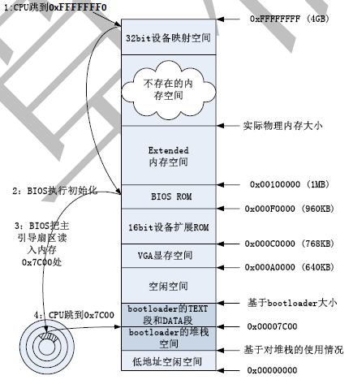

MBR里面的代码即为现在的ucore核心代码。

- 实模式和保护模式：
实模式：地址线20位，数据线16位，因此只能访问1M内存空间，并且没有特权级，分段机制一直存在，段寄存器中内容乘以16加上偏移量（逻辑地址） 得到物理地址。
保护模式：分段机制一直存在，但是段寄存器存放的是段选择符了。此时可以访问到0~4G的空间了，并且cs的低2为存放的cpl当前特权级。这个时候，可以有选择的开启分页机制设置cr0的pg位。通过cpl的特权级和页表的权限来共同保护系统。

- 实模式跳转到保护模式：
建立全局段描述符表。
设置cr0的pe位。
通过长跳转指令进入保护模式。ljmp $PROT_MODE_CSEG, $protcseg，参数分别表示cs和eip寄存器。

- 设置栈：
Movl 0x7c00，%esp

- PIO显示字符串：
串口：读io 0x3f8+5等待串口准备好，往io 0x3f8写数据。
CGA：写0x3d4,读0x3d5获取当前光标，在当前位置对应的显存上写字符，设置光标为下一个位置。

- 通过MBR从IDE加载elf格式ucore img：
生成elf格式的img镜像文件。
ld -m elf_i386 -Ttext 0x100000 -e kern_init -o bin/kernel obj/kern/init/init.o obj/kern/libs/printf.o obj/kern/driver/console.o obj/libs/printfmt.o obj/libs/string.o
dd if=bin/kernel of=bin/ucore.img seek=1 conv=notrunc

0x100000有两个意思，首先是ucore的链接地址，比如ucore的一个全局变量的地址是0x10000C, ucore的代码段0x100C00~…等。另外一个意思是加载地址，bootloader将ucore镜像夹在到0x100000的地址中去(现在是逻辑地址，不过同物理地址相等)。

- 从ide磁盘读取扇区流程。
1. 读I/O地址0x1f7，等待磁盘准备好；
2. 写I/O地址0x1f2~0x1f5,0x1f7，发出读取第offseet个扇区处的磁盘数据的命令；
3. 读I/O地址0x1f7，等待磁盘准备好；
4. 连续读I/O地址0x1f0，把磁盘扇区数据读到指定内存。

- backtrace：
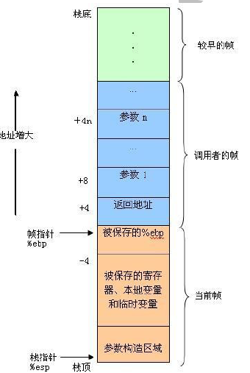
通过保存的ebp往上回溯到栈底。通过eip在elf镜像的.stab .stabstr段寻找对应的函数等。

- 增加中断机制：
初始化8259A pic。
初始化中断描述符表。
装在idtr寄存器。lidt(&idt_pd);

- 使能串口中断：
outb(COM1 + COM_IER, COM_IER_RDI);
pic_enable(IRQ_COM1);

- 使能8253定时器pit：
outb(IO_TIMER1, TIMER_DIV(100) % 256);
outb(IO_TIMER1, TIMER_DIV(100) / 256);
pic_enable(IRQ_TIMER);

- 中断/异常栈：
 | 以前的栈。。。
硬件自动完成 | 如果从用户态陷入到内核态，保存的ss,esp
硬件自动完成 | 保存的eflags，cs，eip
硬件自动完成 | Error code（如果有硬件出错码，比如缺页异常）
中断异常处理程序的栈 | Error code(如果没有硬件出错码，push $0)
中断异常处理程序的栈 | 其他内容。。。

- 内核态切换到用户态：
一般来说不会从内核态切换到用户态，但是还是有需要的，比如说linux内核init进程如何切换到用户态的。通过手动将用户态的SS,ESP,EFLAGS,CS,EIP寄存器push到内核栈，然后调用iret从而切换到用户态。当然在这之前必须先将esp存储到tss->esp0中，以便能够从用户态顺利的进入到内核态。

- 用户态切换到内核态：
这是最常见的情况，产生了一个异常，根据idt，如果发生了特权级切换，则自动从用户态切换到内核态。当然自动是有条件的，需要初始化好tss段。具体来说，每个cpu只有一个tss段，关联了一个tss结构体变量，tr寄存器存放tss的段选择符，找到tss段描述符之后，根据base域直接找到tss变量的地址（现在是物理地址，真正的内核linux当然是线性地址了），tss结构里面的esp0属性存储了当前的内核栈指针。那么，用户态就自然的切换到内核态了。

注意：现在还没有进程概念，多进程的时候，发生进程切换时，必须更新tss的esp0为相应进程的内核栈指针。

